第2１回 クラブ対抗リレーオリエンテーリング大会
プログラム

主催 特定非営利活動法人 埼玉県オリエンテーリング協会
協賛 カリフォルニア・レーズン協会

大会役員
・運営責任者： 齋藤 英之
・コース設定・競技責任者： 大木 孝
・運営役員 山口 征矢 ・ 福原 正三 ・ 横溝 隆雄 ・ 木村 治雄 ・ 井上 稔雄 ・（事前） 髙村 卓

スケジュール ２０１７年２月１２日（日）
9:30 受付開始
10:00 受付終了
10:10 走順票提出期限/開会式・競技説明・デモンストレーション
10:30 1走スタート （クラス2・3）
10:35 1走スタート （クラス 4）
10:40 1走スタート （クラス5）
12:50 繰上げスタート / 地図返却
13:30 表彰式
14:00 フィニッシュ閉鎖

問い合わせ先 埼玉県オリエンテーリング協会
携帯電話(当日8：00以降) 090－4628－5039
E-mail（前日まで） saitamaken.relay.taikai●gmail.com （●を@に直してください。）

中止の判断
大会当日に運営責任者が、大会を実施するかどうかの判断をします。中止する場合は、オリエンティアMLと埼玉MLに朝6：00頃にその旨のメールを流します。 大会当日、埼玉県南部に気象上の警報が発令された場合、原則として大会は中止します。 判断がつかない場合およびML未加入の方は、上記の問い合わせ先へ問い合わせください。

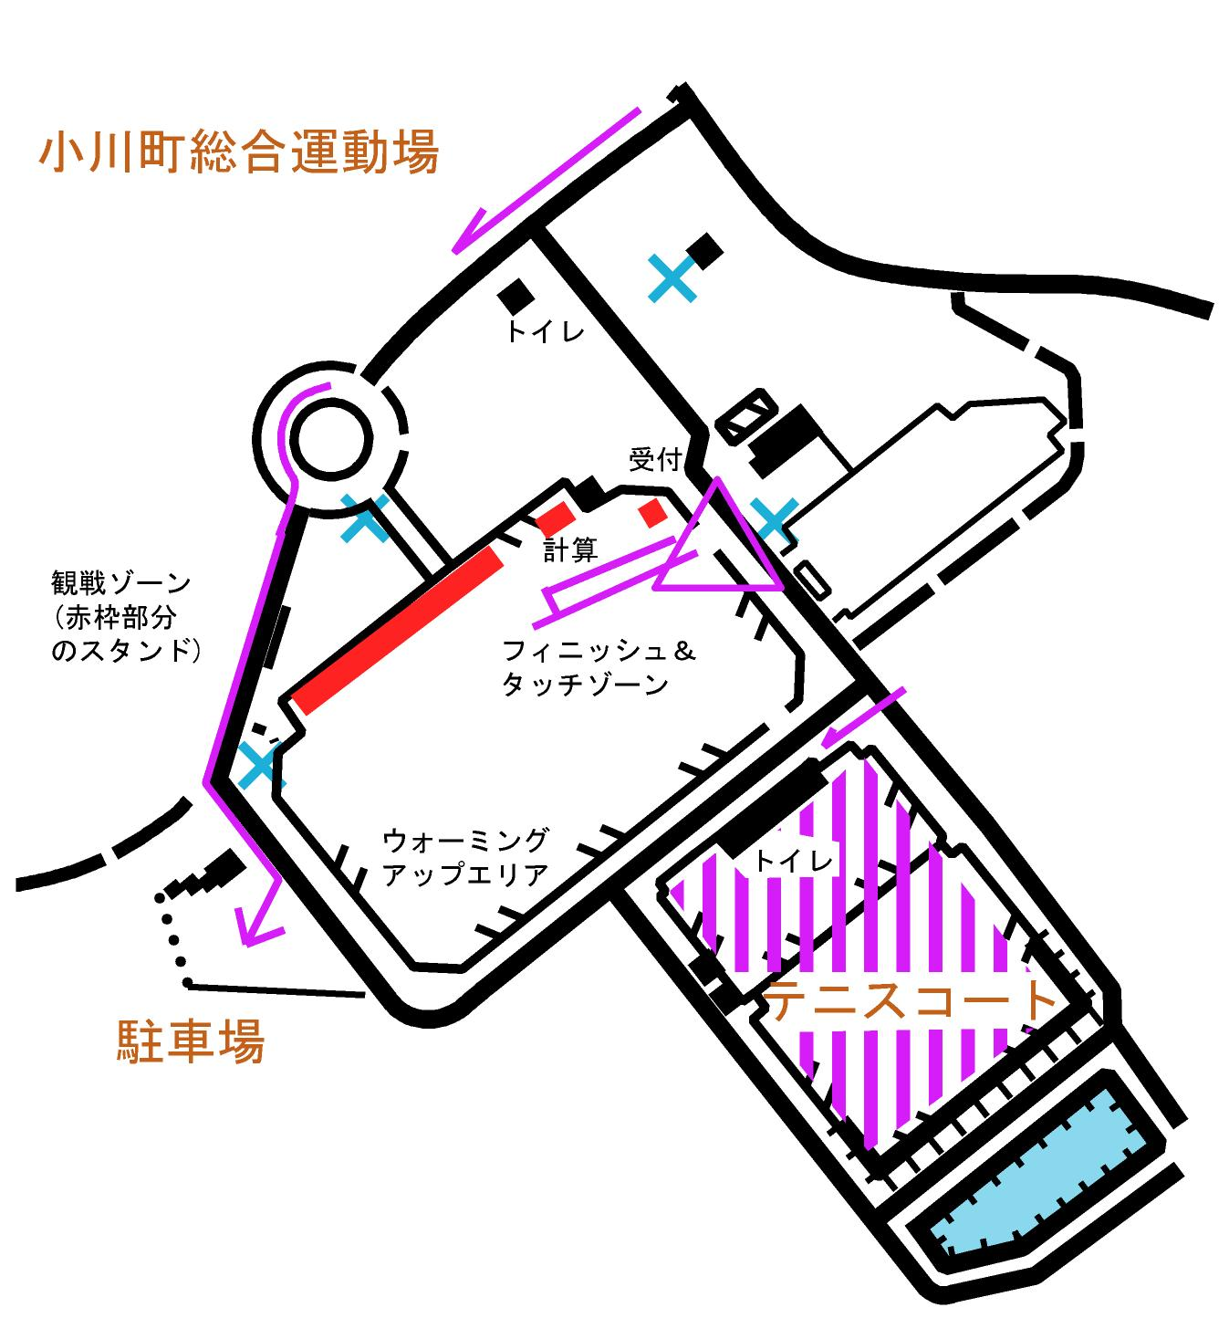
Ⅰ 会場 埼玉県狭山市「勤労福祉センター」集会室
埼玉県狭山市下広瀬801番地の1 http://www.chikouzan-heritage.com/access/
(1) 会場へのアクセス
・鉄道バス利用 西武新宿線狭山市駅－（西武バス20分）→智光山公園バス停－（徒歩3分）→勤労福祉センター
※智光山公園行きのバスは、１時間に１本程度しかありません。狭山市駅からのバス時刻表へリンク
日生団地止まりのバスに乗車した場合、終点から１ｋｍ弱（徒歩１０分）です。
※帰りの時刻表 智光山公園発時刻表へのリンク 日生団地始発時刻表へのリンク
・自家用車利用 圏央道狭山日高I.C（料金所出て一番右のレーン、狭山川越方面出口）－山田うどん交差点左折（信号３つ目、約
1.3km）→智光山公園駐車場6か所－（園周道路2～10分）→勤労福祉センター
（「勤労福祉センター」「智光山荘」の駐車場には参加者は駐車できません，ご注意ください）

(2) 会場利用上の注意
・競技中、ならびに会場での火気の使用は禁止します。
・自分で出したごみは必ずお持ち帰りください。
・会場は一般の方も利用しています｡他の方の迷惑とならないよう注意願います。
・会場内には飲料の自動販売機があります。
・300メートル北にコンビニ（ファミリーマート日高高富店）があります。
アクセスマップ

１．［智光山バス停から］
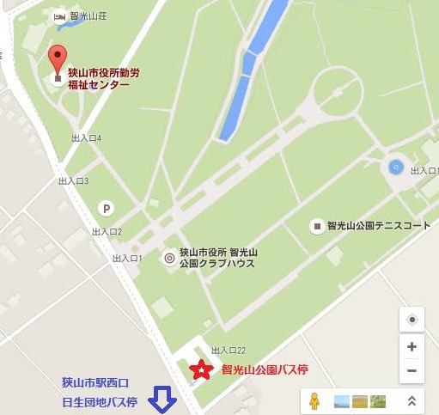

２．［智光山公園駐車場］（会場最寄は第1駐車場です）

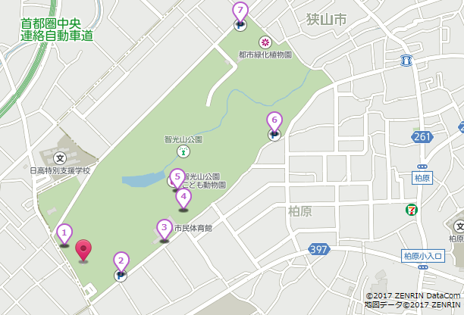

会場レイアウト

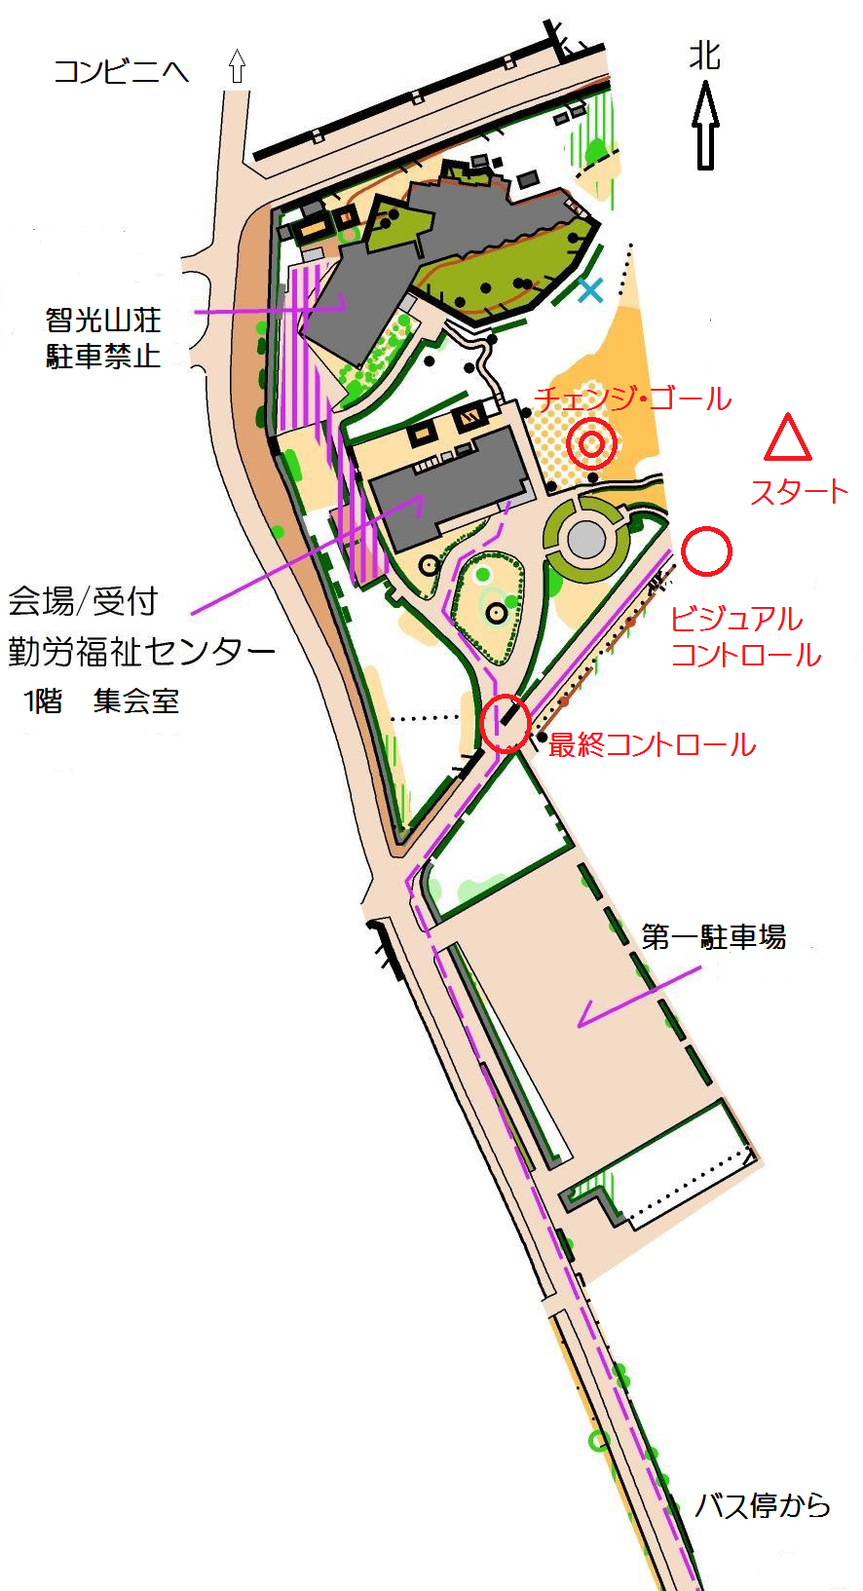

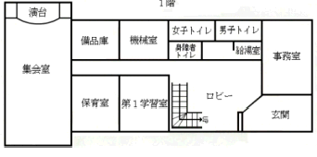

会場は１階一番奥の集会室です。

女子更衣室は緞帳を引いた演台部分です。

オリエンシューズは玄関で履き脱ぎしてください。

Ⅱ 競技情報

（1） 競技規則・失格事項・競技上の注意
[競技規則]
日本オリエンテーリング協会（JOA）が定める「日本オリエンテーリング競技規則」を適用します。
・競技形態 3 人によるリレー競技
・クラス
５～２の４クラス（１クラスは申込みがありませんでした）
・チーム編成
チームのメンバーに重複のない場合を、正規チームとします。また、チームのメンバーに重複のある場合を、準チームとします。
・パンチ方式
EMIT社製の電子パンチング計時システム（以下「Ｅカード」）を使用します。

[失格事項]
下記のいずれかに該当したチームおよび競技規則に違反する行為が判明したチームは失格とします。
①各クラスの出場資格条件に違反している場合
②提出走順票と異なる走順で競技をした場合
③中継において次走者とのタッチが不完全であった場合
④主管者の許可を得ないで競技前/競技後にテレイン内に立ち入った場合
⑥スタートエリア、または次走者待機枠に入る前に、地図の入ったビニール袋を開けた場合

(2) コース距離・登距離・優勝設定時間
クラス 距 離 登距離 優勝設定時間
5 3.56～3.69km 30～36m 75分
4 3.14～3.18km 25～31m 75分
3 2.41～2.50km 21～29m 75分
2 1.66～1.78km 17～21m 60分
上記距離・登距離はプログラム作成時点の状況に基づく数値であり変更の可能性があります。最終決定内容については、大会当日の公式掲示板をご確認ください。

(3) 競技地図： 「智光山公園」
縮尺 1:4,000 等高線間隔 1ｍ 通行可能度4段階
2016年12月修正 JSSOM2007準拠
カラープリンタ印刷 防水加工済
・地図の包装状態
地図面を内側にして二ツ折りしています。二ツ折りした地図は、薄いビニール袋に入れてあります。ナンバー/参加クラス名/チーム名/走順はビニール袋に入った状態で確認できます。
大会当日の受付時に、地図はビニール袋に入った状態で配布します。
第1走者がスタートエリアに入るとき、各自の使用する地図を、ビニール袋に入った状態で持ってきてください。第2、第3走者が次走者待機枠に入るときも、各自の使用する地図を、ビニール袋に入った状態で持ってきてください。

(4) コントロール位置説明
・コントロール位置説明は、ＪＯＡ「コントロールに関する規程と位置説明仕様JSCD2008」を用います。
・各コースの位置説明は事前公開しません｡

(5) テレイン情報
・等高線間隔は、パークOで通常使用される2mと異なり1mです。
・地図の印象よりも走りやすくなっているところもありますが、場所によってはほとんど変更がなく、小道が判別しにくくなっている箇所もあります。
(6) コース情報
・主催者の提供する給水所はありませんが，公園内には水道施設があります。

(7) 走順票提出
提出期限 10:10
・「走順票」は大会受付に用意します。
・変更があるチームは提出ください。期限までに走順票の提出がない場合は､プログラム記載の名簿順を走順とします。
・チーム名の変更はできません。

(8) 電子パンチングシステムについて
・本大会ではＥカードを使用します。
・各チームに1～3走用のＥカード3枚が必要です。Ｅカードの使い回しはできません。
・指定以外のＥカード（他の走順のＥカードを含む）を使用した場合は失格となります。
・Ｅカードを紛失・破損した場合は損害金7,000円を申し受けます。
・Ｅカードの操作に不慣れな競技者は､経験者から前もって指導を受けてください。

[E カード使用に関する注意]
・選手全員は待機枠（1走に限り、スタート枠）に入る前に必ずスタート・ユニットでアクティベート（初期化：パイロットランプが2回以上点灯することを確認）を済ませてください。この処理を行わないとコントロールの通過証明が記録として残りません。パイロットランプが点灯しない場合には、係員に申し出てください。
・Ｅカードはコントロールユニットに近づけるだけで反応する場合がありますが、確実にコントロールユニットにセットしないとバックアップ記録は残りません。

[コントロールで間違ったパンチをした場合の対処方法]
・同じ番号のコントロールで続けて2回以上パンチした場合は、最初のパンチのみが記録されます。2回以上パンチしても問題はありません。
・途中で間違ったコントロールでパンチした場合も、そのまま正しいコントロールに行ってパンチしてください。 間違ったコントロールのパンチが記録されても、正しい順番で回ったことが確認できれば完走と認めます。
例１) 7→8→9と行くべきところ、7→9とパンチした場合
⇒ そのまま8に戻ってパンチをし、再び9をパンチします。(7→9→8→9)
例２) 7→8に行くべきところ他のクラスのコントロールＸでパンチした場合
⇒ そのまま8に行ってパンチします。
(7→Ｘ→8)
・Ｅカードまたはバックアップラベルに通過記録が残っていない場合は失格とします。

(9) ナンバーカード
・競技者は､主管者配布のナンバーカードを必ず胸に見えやすく水平に取り付けてください｡正しく取り付けない場合は、出走を認めません。取り付けは安全ピン合計4本以上使用するか、それと同等の手段を各自用意してください。
・ナンバーカードを折って取り付けることは禁止します。
・ナンバーカードへの記入は禁止します。
[ナンバーカードの数字構成]
1桁目： クラス番号
2桁目～3桁目： チーム番号
4桁目： 走順番号
（注1） 各チームの1～3桁目は、スタートリストに掲載しています。
（注2） ワンマンリレーのナンバーカードは、4桁目が9です。

(10) 服装・シューズ
・公序良俗に反する服装は禁止します。（半裸、コスプレは禁止します）
・体の表面を露出しない服装を推奨します。

(11) 調査依頼
・競技運営に関する調査依頼は､大会本部備え付けの指定用紙により、当日14:00までに行ってください。

(12) 公式掲示板
・競技に関する変更事項､重要事項等を掲示します｡参加者は必ず確認をしてください。

(13) 注意事項
・季節柄、防寒具をお持ちください。
・立ち入り禁止区域には決して入らないでください。
・会場入り口前をランナーが通過いたしますので、競技中に出入りする際には、十分ご注意ください。

Ⅲ 表彰

(1) クラス表彰
各クラスとも、上位3位までを表彰します。正規チームと準チームを区別することなく、上位3位まで表彰します。

(2) クラブ表彰
各クラブの正規チームのみの中から、成績の良い3チームの得点を合計して、クラブ順位を決定します。そして、全出場クラブの中で、クラブ順位が最も高かったクラブを、「クラブ対抗杯」優勝クラブとして表彰し、優勝杯を授与します。

(3) クラブ表彰における得点計算方法
・各チームの得点は、①着順点（5クラスはワンマンリレーの2チームを除く）と②年齢性別加点の合計点により算定します。

① 本大会における着順点は、完走した各チームに対して、次の得点を与えます。なお、失格したチームに対する着順点は0点です

 | ｸﾗｽ5 | ｸﾗｽ4 | ｸﾗｽ3 | ｸﾗｽ2
1 | 20 | 11 | 10 | 7
2 | 18 | 9 | 8 | 5
3 | 16 | 7 | 6 | 3
4 | 14 | 5 | 4 | 1
5 | 12 | 3 | 2 | 1
6 | 10 | 1 | 1 | 1
7 | 8 | 1 | 1 | 1
8 | 6 | 1 | 1 | -
9 | 4 | 1 | 1 | -
10 | 2 | 1 | 1 | -
11～ | 1 | １ | - | -

・同一クラブから、同一のクラスに複数の正規チームが出場する場合でも、完走した全ての正規チームに上記の得点を与えます。

② 本大会における年齢性別加点は、当該チームが完走した場合に限り、当該チームを構成しているメンバーの年齢・性別に応じ、次の得点を加算します。
年齢 | 男性 | 女性
～17歳 | 1点 | 2点
18～49歳 | － | 1点
50～69歳 | 1点 | 2点
70歳～ | 2点 | 3点
・各チームに与えられる年齢性別加点は、スタートリストに記載してあります。

Ⅳ 当日の流れ

(1) 会場
・本大会の会場は、「勤労福祉センター」集会室です。（会場レイアウト参照）
・会場にはトイレがあります。公園内のトイレはテライン内ですので、使用しないので下さい。

(2) 受付 9:30 - 10:00
・全てのチームは、ナンバーカード、バックアップカード、競技地図、レンタルＥカードを受付で受け取ってください。自分のチームのものだけを受け取ってください。未出走チームは受付しないでください。
・当日参加の受付は行いません。
・コンパスの貸し出しを希望する人は、大会本部に申し出てください。
・プログラムに記載の走順を変更したいチームは、本部に置いてある「走順表」を記入し、10:10までに大会本部に提出してください。走順を変更する場合には、変更後の走順に割り当てられているＥカードを、正しく使用してください。

(3) ウォーミングアップエリア
・ウォーミングは会場周辺でお願いします。

(4) 開会式 10:10
・開会宣言

(5) 競技説明・デモンストレーション 10:10 – 10:20
・競技の流れに沿ったデモンストレーションを行います。

(6) スタート集合 10:25 (クラス2・3) 10:30 (4) 10:35（5）
・選手はスタート時刻の5分前に集合ください。遅刻者は、係員の指示に従ってください。
・第1走者はスタートエリアに各自が競技で使用する地図を持参してください。このとき地図はビニール袋に入った状態で持参してください。スタートエリアに入る前に、ビニール袋を開けた方は失格となります。
・各選手は､スタートエリアに入る前にＥカードのアクティベートを行ってください｡
・第1走者は係員の点呼を受けてスタートレーンに従って待機してください。
・スタートエリアに入ったのち、地図をビニール袋から取り出してください。地図を取り出したビニール袋は用意された箱に入れ、周囲に捨てないでください。地図面を内側に折った状態として、競技開始までは地図面を見ないようにしてください。

(7) スタート 10:30 (ｸﾗｽ2・3) 10:35 (4) 10:40(5）
・号砲により一斉スタートです。他の人と接触しないよう注意してください。
・フライングがあった場合には二発目の号砲またはホイッスルを吹きます。係員の指示により再度のスタートとなります。
・スタートフラッグまで赤白色のテープ誘導です。スタートフラッグの位置が、地図上の△の位置です。

(8) 中継（チェンジオーバー）
・中継での選手呼出は行いません｡前走者の動向は、ビジュアルコントロールの通過（4～6分後にゴール予測）と、最終コントロールからフィニッシュに向かう際に確認してください。チームメンバーは、前走者の動向を次走者に確実に伝えてください。
・次走者は、待機枠に各自が競技で使用する地図を持参してください。このとき、地図はビニール袋に入った状態で持参してください。次走者待機枠に入る前に、ビニール袋を開けた方は失格となります。
・各選手は次走者待機枠の入口でＥカードをアクティベートユニットに差し込み初期化・動作を確認してください｡
・次走者待機枠に入ったのち、地図をビニール袋から取り出してください。地図を取り出したビニール袋は用意された箱に入れ、周囲に捨てないでください。地図面を内側に折った状態として、競技開始までは地図面を見ないようにしてください。
・中継は、中継所で前走者が次走者に接触（タッチ）する事により成立します。不完全な場合は失格となります。
・中継の閉鎖時刻は、12:50です。それ以降の中継は認めません。

(9) フィニッシュ
・第3走者の着順はパンチングフィニッシュで判定します。
・最終コントロールからフィニッシュまでは、赤白色のテープ誘導です。
・走者はフィニッシュラインを通過した後、そのままレーンを進み、Ｅカードをフィニッシュユニットに差し込んでください｡
・その後、係員に地図を渡し、誘導に従いＥカード読み取りユニットにＥカードを差し込んでください｡レンタルＥカードは、ここで回収します。なお12:50以降は地図回収を行いません。
・競技を途中でやめた場合は、帰還後大会本部へＥカードを必ず返却してください。
・Ｅカードを紛失した場合は、大会本部に必ず申告してください。
・ゴール後、参加賞として、飲料と、協賛団体様からのカリフォルニア・レーズンをお渡しいたします。

(10) 繰上げスタート 12:50
・12:50までに中継ができなかった未出走者は、繰上げスタートになります。
・当該選手は12:45走者待機枠に集合してください。
・各選手は、係員の指示に従って、Ｅカードをアクティベートユニットに差し込み、初期化・動作の確認をしてください｡
・12:50直前まで前走者との中継を認めます。中継完成の成否判断は、フィニッシュ判定員が行います。
・12:50 の号砲により一斉スタートしてください。
・繰上げスタート以降、中継所を閉鎖します。

(11) 結果速報
・会場内において全クラス、およびクラブ対抗の速報を掲示します。

(12) 表彰式 13:30 -
・13:30頃から、会場において、表彰式を行います。
・表彰式次第
結果発表
クラス表彰 各クラス1 - 3位
クラブ対抗杯表彰 1位

(13) 競技終了 14:00
・14:00 にフィニッシュを閉鎖します｡
・全ての競技者は競技途中でも、この時刻までに必ずフィニッシュに帰還してください。

(14) その他
・競技を棄権したチームは､大会本部へその旨を伝え、Ｅカードを取りまとめ返却してください。

・地図返却は、繰上げスタート後に会場で行います。
・地図販売は、今回ありません。
・本大会の結果は、Lap Center及び埼玉県オリエンテーリング協会のＨＰに掲載します。
Ⅴ 留意事項

(1) 観戦について
・本大会の観戦は自由とします。
・観戦者は本大会の参加者に準じた行動をとってください。立入禁止箇所は遵守してください。

(2) 写真撮影について
本競技会への参加者、観戦者は競技の様子として、また、競技や会場の風景として、主催者に撮影されることがあります。そして、これらの写真を広報等に使用することがあります。この点、ご了承ください。

(3) 救護・救急
怪我人等の救急を要する選手を見つけた場合は、救助に協力し、すみやかに係員に知らせてください。怪我人の救助は、競技よりも優先します。大会本部では簡単な応急手当のみ可能です。万が一に備え「健康保険証」を持参してください。

(4) 損害・保険
・大会において自分自身が受けた被害、第三者に与えた損害に対して、主催者は一切責任を負いません。
・行事賠償責任保険及び傷害保険は主催者で加入しますが、限度があります。各自で国内旅行保険に加入されることをお薦めします。
・大会への参加は、自分自身の健康状態を十分考え、絶対に無理はしないでください。また、参加者が自分自身あるいは第三者へ与えた損傷、損害、損失については、主催者はその責任を負いません。

Ⅵ 本大会協賛団体様のご紹介

カリフォルニア・レーズン協会 様
http://raisins-jp.org/

クラス５
クラブ名 | チーム名 | 対抗 | 加点 | 番号 | 第１走 | E-card | 第２走 | E-card | 第３走 | E-card
杏友会 | 杏友会しゅんた丸 | ○ | 1 | 501 | 糸賀翔大 | 199364 | 稲毛日菜子 | 169131 | 平木達也 | 198763
ときわ走林会 | 八神走林会 | ― | ― | 502 | 八神遥介 | 185223 | 八神遥介 | 196167 | 八神遥介 | 180828
みちの会 | みちの会 | ○ | 1 | 503 | 源後知行 | 183122 | 吉田 勉 | 196176 | 柳下 大 | 185230
入間市OLC | 入間市OLC玉露 | ○ | ０ | 504 | 清水俊祐 | 231723 | 嵯峨 駿佑 | 185248 | 山下智之 | 231744
入間市OLC | 入間市OLC煎茶 | ○ | ０ | 505 | 水嶋孝久 | 483424 | 木村耕平 | 83105 | 山口尚宏 | 77011
農工大OLC | 農工大OLC A | ○ | ０ | 506 | 早川徹彦 | 180786 | 長井健太 | 114991 | 菊池宏希 | 180830
ES関東C | ES関東C太陽 | ○ | ２ | 507 | 桜井 剛 | 196643 | 杉本光正 | 223040 | 小暮喜代志 | 500909
麻布学園OLK | 麻布動物園 | ○ | ３ | 508 | 大沼 翼 | 196118 | 金子隼人 | 196104 | 山崎大聖 | 196119
麻布学園OLK | 麻布幼稚園 | ○ | ３ | 509 | 清古 光 | 196126 | 折橋 旺 | 196129 | 市川智基 | 195999
 | やまもりの会 | ― | ― | 510 | 福島大輝 | 185269 | 福島大輝 | 196177 | 福島大輝 | 185272
信陵会 | 依田（を愛でる）会 | ○ | ０ | 511 | 三浦孝之 | 196178 | 菅原圭生 | 185276 | 依田健志 | 185312
桐朋IK | 桐朋A | ○ | ３ | 512 | 君島健太 | 196179 | 大木翔太郎 | 196180 | 佐藤 隆 | 196710
桐朋IK | 桐朋B | ○ | ３ | 513 | 園部仁士 | 185314 | 高橋宏太郎 | 180840 | 迫田勝太 | 185316
多摩ＯＬ | 多摩OL－A | ○ | １ | 514 | 菊澤恵三 | 196181 | 三野隆志 | 196182 | 山田一善 | 196183
京葉OLC | 京葉A | ○ | ０ | 515 | 宮本 樹 | 198758 | 松崎崇志 | 199077 | 神山 康 | 190178
京葉OLC | 京葉D | ○ | 1 | 516 | 千葉史子 | 190169 | 今泉知也 | 171742 | 池 陽平 | 198760
筑波大学 | 筑波大学 | ○ | ０ | 517 | 楠健志 | 500443 | 小林大悟 | 220406 | 田中基成 | 220402
浦和高校 | 浦和A | ○ | ３ | 518 | 安江将貴 | 185319 | 須藤祐介 | 185323 | 吉澤秀郁 | 196184
浦和高校 | 浦和B | ○ | ３ | 519 | 伊藤多朗 | 209688 | 久保田宙志 | 185326 | 高橋忠大 | 180842
 | 上智&パークＯ狂会 | ○ | 2 | 520 | 今泉正喜 | 500907 | 土井洋平 | 209795 | 倉部 淳 | 180845
ときわ走林会 | ときわ走林会 | ○ | ０ | 521 | 鳥居正 | 180846 | 小林重信 | 228331 | 西名慧史 | 171525
麻布学園OLK | 麻布大学 | ○ | ３ | 522 | 益田 大希 | 196128 | 久保木 航 | 196129 | 根岸 健仁 | 210117
スタートリスト
赤字のE-cardはレンタル・カードです

クラス４

クラブ名 | チーム名 | 対抗 | 加点 | 番号 | 第１走 | E-card | 第２走 | E-card | 第３走 | E-card
ソニーＯＬＣ | ソニーＯＬＣ | ○ | ２ | 401 | 二木 誠 | 228333 | 笠原健司 | 183071 | 大西健夫 | 228332
東京ＯＬクラブ | 東京OLクラブ鶴 | ○ | ２ | 402 | 小泉辰喜 | 196185 | 藤生考志 | 221707 | 阿部昌隆 | 76959
Club阿闍梨 | Club阿闍梨イーグル | ○ | １ | 403 | 三田一英 | 501741 | 国分幸二 | 140812 | 森田次彦 | 501740
Club阿闍梨 | Club阿闍梨シャーク | ○ | ２ | 404 | 湯浅綾子 | 171592 | 田辺洋一 | 171522 | 田中秀治 | 171601
入間市OLC | 入間市OLC抹茶 | ○ | ３ | 405 | 水嶋直子 | 220299 | 清水容子 | 171526 | 奥山景得 | 479514
ES関東 | ES関東C月 | ○ | ３ | 406 | 広江淳良 | 500353 | 渡辺円香 | 500910 | 宇津明範 | 400850
京葉OLC | 京葉B | ○ | １ | 407 | 神山 綾 | 190171 | 早野哲朗 | 190177 | 奥田健史 | 190176
京葉OLC | 京葉C | ○ | ３ | 408 | 小山 清 | 199117 | 田中 徹 | 199572 | 太矢隆士 | 190176
Forester | 埼大フォレスター | ○ | ０ | 409 | 遠山修二 | 228230 | 高塚智之 | 171598 | 佐藤 茂太 | 228229
Forester | Forester | ○ | １ | 410 | 小島由幸 | 171781 | 小崎靖典 | 204998 | 清水 均 | 171615
川越OLC | 時の鐘川越OLC | ○ | ５ | 411 | 福田雅秀 | 190125 | 海野忠秋 | 210093 | 高取千佳 | 171624

クラブ名 | チーム名 | 対抗 | 加点 | 番号 | 第１走 | E-card | 第２走 | E-card | 第３走 | E-card
Club阿闍梨 | Club阿闍梨パンサー | ○ | ２ | 201 | 森田次彦 | 501740 | 高橋和香 | 228228 | 根岸貞夫 | 171655
多摩ＯＬ | 多摩OL－B | ○ | ５ | 202 | 鈴木 恒久 | 171656 | 高橋 厚 | 483410 | 児玉 拓 | 210124
春日部OLC | 春日部桐の花 | ○ | ５ | 203 | 明石五郎 | 198765 | 中山 勝 | 409792 | 三科伸之 | 185220
入間市OLC | 入間市OLC 玄米茶 | ○ | ６ | 204 | 田島三郎 | 220410 | 田中 博 | 409266 | 宮田信一郎 | 83089
入間市OLC | 入間市OLC ウーロン茶 | ○ | ７ | 205 | 植松裕子 | 190157 | 加藤伶子 | 402185 | 平島勝彦 | 401745
農大三校OL部 | 農三聳ゆるタンク | ○ | ４ | 206 | 森鴻之介 | 199509 | 小花真歩 | 199510 | 中西優里 | 199513
農大三校OL部 | 農三いつも元気は | ○ | ６ | 207 | 久保奈津子 | 199514 | 水野有希子 | 199574 | 山上凜子 | 199612

クラス３
クラブ名 | チーム名 | 対抗 | 加点 | 番号 | 第１走 | E-card | 第２走 | E-card | 第３走 | E-card
東京OLクラブ | 東京OLクラブ亀 | ○ | ４ | 301 | 天明英之 | 412182 | 小笠原揚太郎 | 401810 | 上田俊雄 | 76950
ワンダラーズ | ワンダラーズV | ○ | ５ | 302 | 伊藤 清 | 198826 | 今井信親 | 198772 | 今井 栄 | 500354
春日部OLC | 春日部藤の花 | ○ | ４ | 303 | 石沢賢二 | 220417 | 森山松年 | 501790 | 中安正弘 | 210519
入間市OLC | 入間市OLC紅茶 | ○ | ３ | 304 | 久保田優 | 210411 | 小林二郎 | 409683 | 海老沢正 | 479632
入間市OLC | 入間市OLC ほうじ茶 | ○ | ３ | 305 | 白石達也 | 171640 | 野口章江 | 171641 | 渡辺加与美 | 401448
川越OLC | 小江戸川越OLC | ○ | ５ | 306 | 海野とみ子 | 185290 | 齋藤まどか | 210412 | 坂田年男 | 171822
農大三校OL部 | 農三青山ほとり | ○ | ２ | 307 | 矢島 巧 | 228227 | 山川大貴 | 199284 | 瀬川泰輝 | 199380
農大三校OL部 | 農三ときわ松 | ○ | ３ | 308 | 山中信洋 | 199506 | 形山蒼生 | 199507 | 竹中雅二 | 199508
農大三校OL部 | 農三我が母校 | ○ | ３ | 309 | 清水皓生 | 199512 | 田中基貴 | 199511 | 奥野木祐哉 | 199611
農大三校OL部 | 農三山を抜く | ○ | ３ | 310 | 久保田大貴 | 199613 | 藤巻 翼 | 199614 | 瀬下裕矢 | 199615

クラス２

